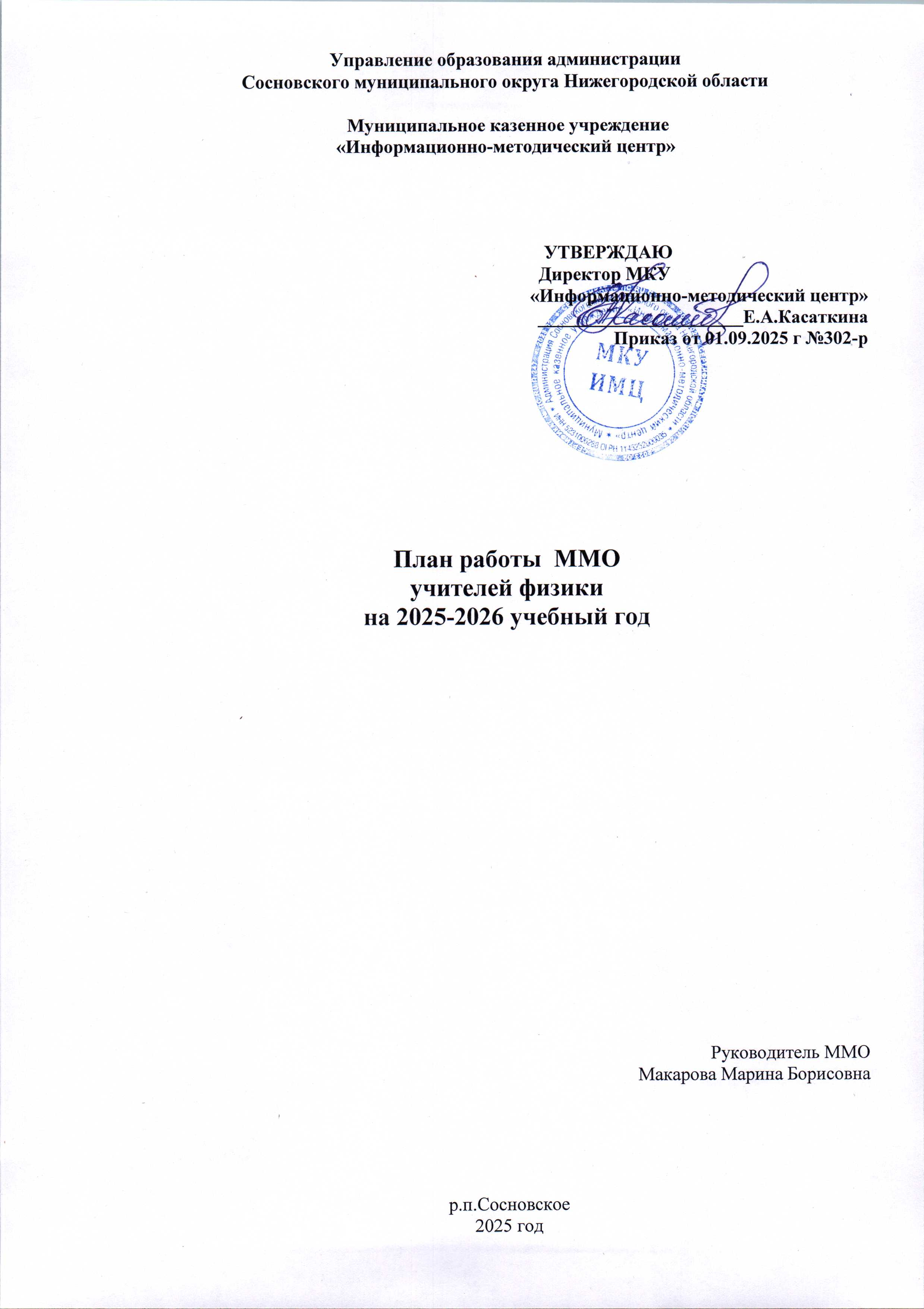

План работы ММО
учителей физики на 2025 – 2026 учебный год

Руководитель ММО
Макарова Марина Борисовна

Методическая тема: Современные подходы к организации образовательного процесса в условиях реализации ФГОС ООО
Цель: совершенствование профессиональных знаний и практических умений педагогов в условиях реализации ФГОС ООО и ФГОС СОО.
Задачи:
-Создать условия для профессионального роста педагогов, поиска новых подходов преподавания;
-Изучение и внедрение в практику работы нормативных документов, регламентирующих условия реализации образовательной программы по предметам естественно – научного цикла с учётом достижения целей, устанавливаемых Федеральным государственным образовательным стандартом-
- Решать проблемы мотивационного, содержательного и методического характера в рамках реализации концепции преподавания физики и астрономии;
- Активизировать деятельность педагогов по систематизации и повышению уровня подготовки одаренных и мотивированных учащихся к участию в олимпиадах, конкурсах, исследовательской и проектной деятельности
- Способствовать обобщению и распространению передового педагогического опыта.

№  п/п | Тематика ММО, обсуждаемые вопросы |  |  |  | Сроки,  место проведения | ответственные
1.Плановые заседания ММО

1 | Заседание №1  «Реализация требований ФГОС ООО и ФГОС СОО» |  |  |  | Август 2025  МБОУ Сосновская СШ №1
1.1 | Обсуждение и утверждение плана работы ММО на 2025-2026 учебный год. |  |  |  |  | Руководитель ММО Макарова М.Б.,  Члены ММО
1.2 | Информационно-методическое письмо об особенностях преподавания учебного предмета «Физика» в 2025-2026 учебном году. Нормативно-правовые документы, обеспечивающие организацию образовательной деятельности по учебного предмета «Физика» в 2025/2026 учебном году |  |  |  |  | Руководитель ММО  Макарова М.Б.
1.3 | Анализ ВПР-25 .Физика 7,8,10 класс. |  |  |  |  | Стойкова Т.В. ТВ- ст.методист МКУ ИМЦ  Руководитель ММО Макарова М.Б.,  Члены ММО
2 | Заседания №2  «От профессиональной компетентности педагогов к повышению образовательных результатов обучающихся». (круглый стол) |  |  |  | Ноябрь 2025, МБОУ Елизаровская СШ
2.1 | - Формирование читательской грамотности на уроках физики, как залог успешного решения обучающимися заданий с текстовым сопровождением. |  |  |  |  | Руководитель ММО Макарова М.Б.  Члены ММО
2.2 | - Современные методы обучения решению задач на уроках физики отбор содержания образования, обеспечивающий формирование грамотности;  -Актуальность внедрения личностно – компетентностного и системно – деятельностного подходов для формирования у учащихся умения учиться |  |  |  |  | Рябова Н.А.-. учитель физики МБОУ Елизаровской школы.
3 | Заседание №3  Эффективные методы работы с обучающимися по физике. «Работа с одаренными детьми) |  |  |  | Март2026 ,  МБОУ Сосновская СШ №1 | Руководитель ММО Макарова М.Б.  Члены ММО
3.1 | Работа с одаренными детьми в условиях реализации ФГОС  - Олимпиады и конкурсы по физике как способ формирования индивидуального образовательного маршрута школьника |  |  |  |  | Дегтева М.Н. ,учитель филиала МБОУ Сосновская СШ№1
3.2 | Лучшие практики подготовки к ВПР ,ГИА ,работе с одаренными детьми |  |  |  |  | Руководитель ММО Макарова М.Б.  Члены ММО
4 | Заседание№4  «Информационно-методический семинар: «Подведение итогов работы ММО учителей физики» . |  |  |  | Апрель-май 2026 МБОУ Сосновская СШ №1
4.1 | Организация системы работы по предупреждению пробелов в знаниях учащихся |  |  |  |  | Руководитель ММО  Учителя- предметники
4.2 | . Разработка проекта плана работы ММО учителей физики на 2026/2027 учебный год |  |  |  |  | Руководитель ММО  Учителя- предметники
2.Аналитико-диагностическая деятельность

2.1 |  | Изучение нормативно – правовых и методических документов (Новый порядок аттестации педагогических работников; Методические рекомендации по вопросам формирования функциональной грамотности, раздел «Естественно- научная грамотность) |  |  | В течение года |  | Стойкова ТВ- ст.методист МКУ ИМЦ
2.2 |  | Анализ результатов ЕГЭ и ОГЭ. |  |  | Ноябрь |  | Руководитель ММО  Учителя- предметники
2.3 |  | Анализ результатов ВПР-24 |  |  | Апрель , сентябрь |  | Руководитель ММО  Учителя- предметники
3.Организация конкурсов и мероприятий
(для педагогов, учащихся, работа с одаренными детьми)

3.2 |  | Участие в школьном, муниципальном, региональном этапе всероссийской олимпиады по физике и астрономии.  (5-11 классы) |  | Сентябрь, ноябрь ,февраль |  |  | Руководитель ММО  Учителя- предметники
3.3 |  | Участие в вебинарах ,лекциях, Вконтакте https://vk.com/fenist, семинарах ЕСОБ |  | В течение года |  |  | Руководитель ММО  Учителя- предметники
4. Консультативная деятельность

4.1 |  |  | Методическая помощь в организации консультаций по вопросу подготовки ГИА по физике. | В течение года |  |  |  | Руководитель ММО  Учителя- предметники

